Структура научной презентации

Простейший шаблон

Арфонос Дмитрий.

9 марта 2024

# 1 Информация

## 1.1 Докладчик

* Арфонос Дмитрий
* НММ-03-23
* студент
* Российский университет дружбы народов
* <https://github.com/dimaarfonos/study_2022-2023_os-intro/tree/master/labs>

# 2

* Цель работы

Получение навыков правильной работы с репозиториями Github в среде операционной системы Linux.

::: ::: {.column width=“30%”}

# 3 Выполнение лабораторной работы

Устанавливаю Менеджер паролей pass

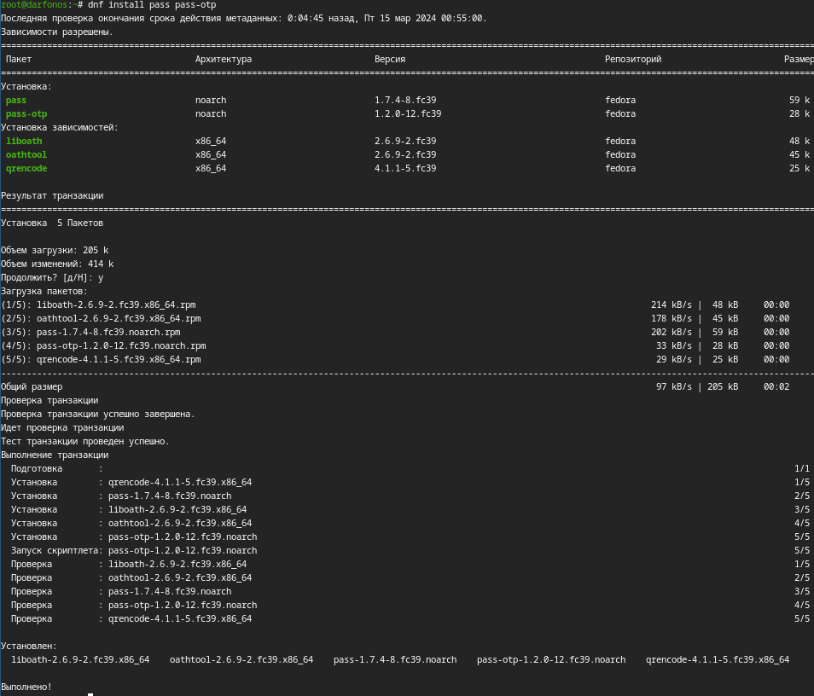

Менеджер паролей pass

::: ::: {.column width=“30%”}

# 4

Просмотр списка ключей:

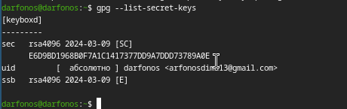

список ключей

::: ::: {.column width=“30%”}

# 5

Создадим структуру git:

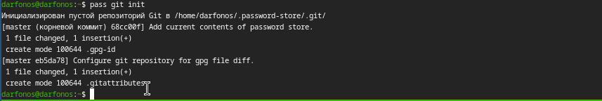

структура git

::: ::: {.column width=“30%”}

# 6

задаем адрес репозитория на хостинге и сразу синхронизируем:

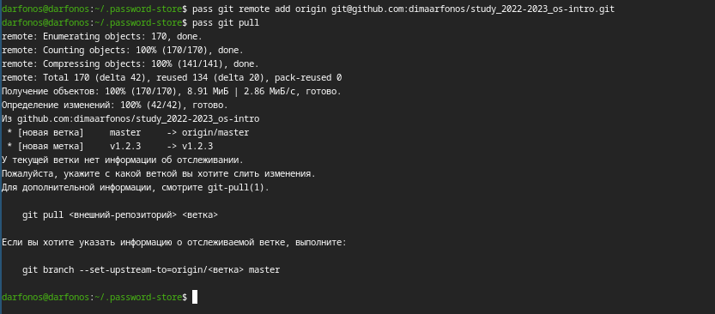

адрес репозитория на хостинге

::: ::: {.column width=“30%”}

# 7

Сделаем интерфейс для взаимодействия с броузером (native messaging)

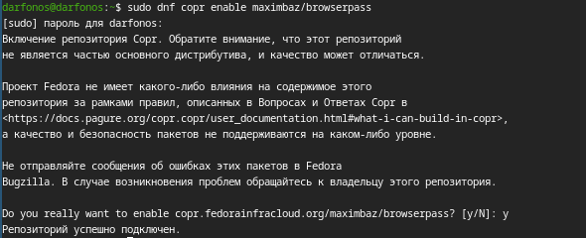

Интерфейс для взаимодействия с броузером (native messaging)

::: ::: {.column width=“30%”}

# 8

Скачивание browserpass.

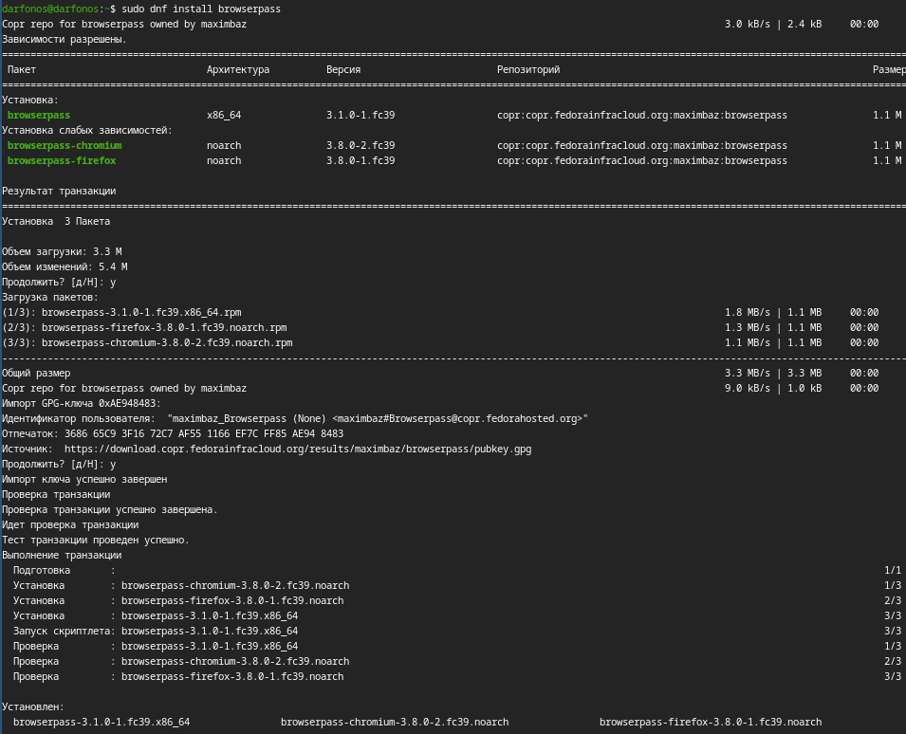

browserpass скачивание

::: ::: {.column width=“30%”}

# 9

Отобразим пароль для указанного имени файла:

Отобразим пароль

Отобразим пароль

::: ::: {.column width=“30%”}

# 10

Установим дополнительное программное обеспечение:

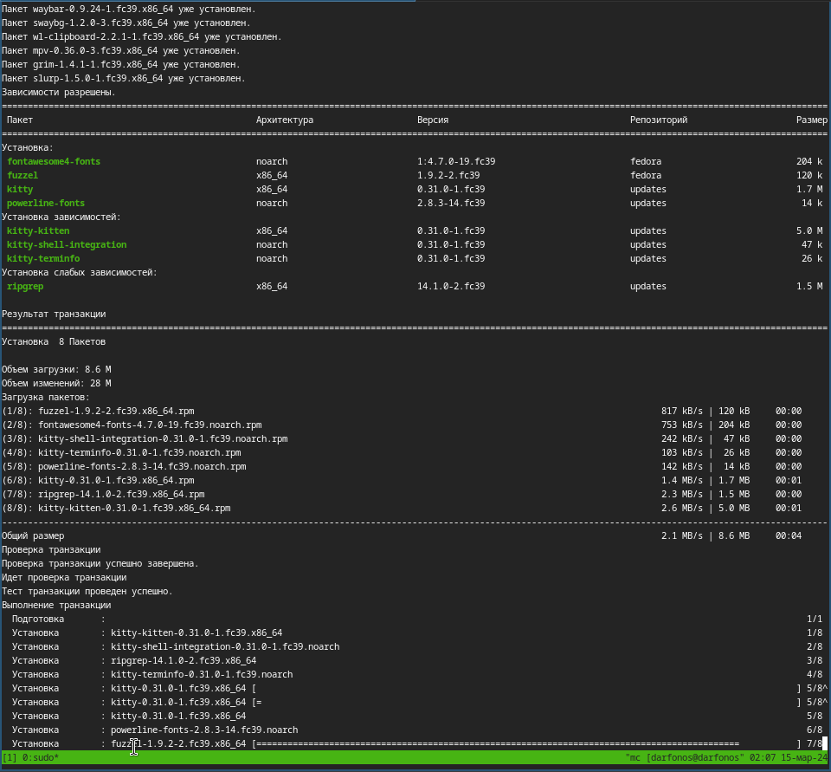

дополнительное программное обеспечение:

::: ::: {.column width=“30%”}

# 11

Установим шрифты:

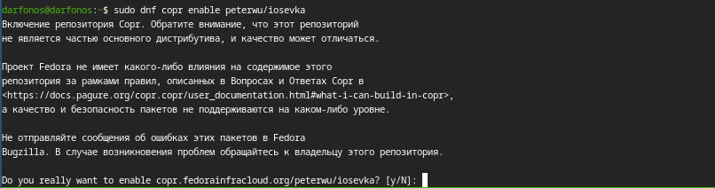

шрифты

::: ::: {.column width=“30%”}

# 12

Создание собственного репозитория с помощью утилит:



Создание репозитория

::: ::: {.column width=“30%”}

# 13

Подключение репозитория к своей системе.

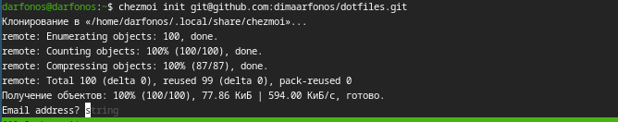

Подключение репозитория

::: ::: {.column width=“30%”}

# 14

Сохраняем изменения, внесённые chezmoi,

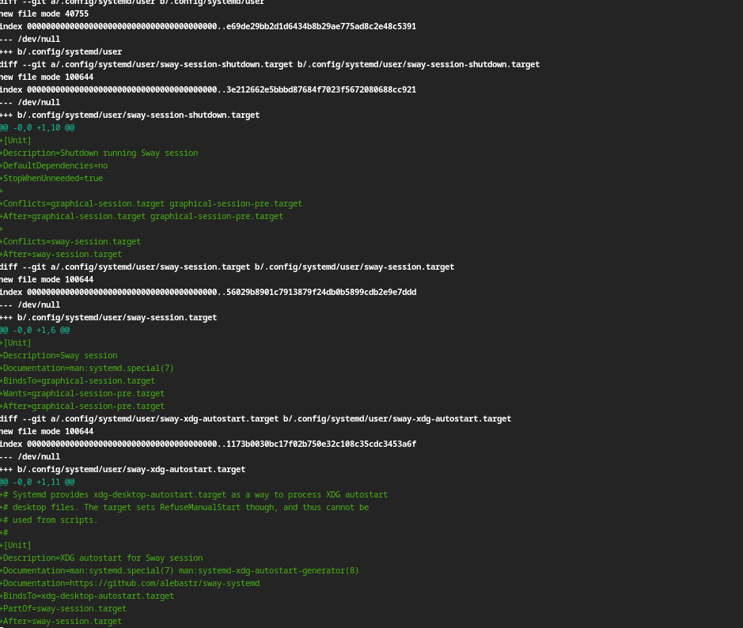

изменения, внесённые chezmoi

::: ::: {.column width=“30%”}

# 15

Извлечем последние изменения из своего репозитория 

::: ::: {.column width=“30%”}

# 16

Автоматически фиксируем и отправляем изменения в репозиторий

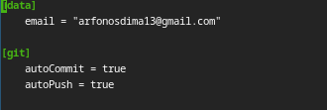

Автоматическая фиксация

::: ::: {.column width=“30%”}

# 17

* Вывод

Входе лабораторной работы я получил навыки правильной работы с репозиториями git с использованием менеджера паролей и автоматической фиксацией и отправкой изменений в репозиторий в терминале операционной системы OC Linux Fedora.

::: ::: {.column width=“30%”}